
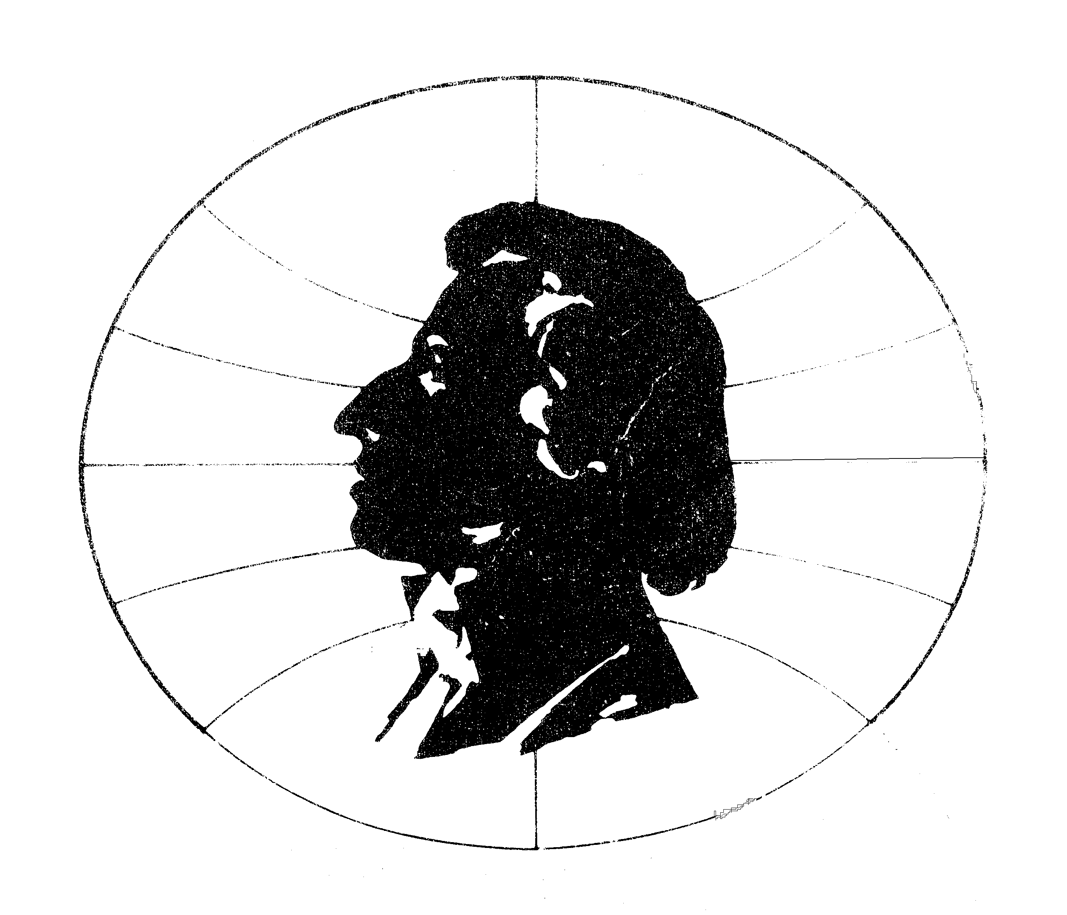

CICLO DE RECITALES DE LA ASOCIACIÓN CHOPIN

Con el apoyo del SODRE, la IMM y la Embajada de Polonia.

Auditorio Nelly Goitiño.

Jueves 14 de julio de 2011.

Hora 19 y 30 – Entrada libre.

Concierto homenaje a Henryk Górecki
(6.12.1933 – 12.11.2010)
Henryk Mikołaj Górecki nació y vivió en el sur de Polonia. Tuvo una infancia marcada por la segunda guerra mundial y la postguerra, así como por recurrentes problemas de salud, lo que le llevaría a decir que “había hablado con la muerte muchas veces”.
Estudió en la estatal Academia Superior de Música de Katowice entre 1955 y 1960, con breves estadías en París. En 1968 ingresó como docente de la Academia, hasta su renuncia en 1979 en protesta por la prohibición de la visita del Papa.
Durante la apertura cultural que significó el final del período stalinista, Górecki fue una de las personalidades de mayor destaque entre la vanguardia polaca. Sus trabajos serialistas de los años cincuenta y sesenta, fuertemente influenciados por la música de Webern, se caracterizaron por una adhesión al modernismo disonante. A mediados de los setenta su estilo había evolucionado hacia el llamado “minimalismo sacro” - que lo vincula, entre otros, a Arvo Part - ejemplificado por su “Sinfonía Copérnico” Nº2 de 1972 y la “Sinfonía de las Lamentaciones” Nº3 de 1976. Este minimalismo se desarrolló desde obras como su “Beatus Vir” (1979), el “Miserere” (1981-87), el Cuarteto n.º 2 “Quasi una fantasia” (1990-91) y el “Pequeño Réquiem para una Polonesa” (1993) hasta “Que vivan y canten” (2000).
Górecki era considerado una figura remota y excéntrica, frecuentada solo por unos pocos connoisseurs. En 1992, 15 años después de escrita en conmemoración del Holocausto, su “Sinfonía de las Lamentaciones” fue grabada por la soprano Dawn Upshaw con la London Sinfonietta y el director David Zinman y se convirtió en un éxito mundial, comercial y de crítica, ya que se vendieron más de dos millones de copias.
En esta obra, la solista canta un texto diferente en cada movimiento. El primero es un lamento polaco del siglo XV a “María, madre de Jesús”.El segundo contiene frases escritas sobre el muro de una prisión de la Gestapo por la niña Helena Błażusiak, pidiendo la intercesión de la Virgen María. El tercero es el texto de una canción folclórica que narra la búsqueda por una madre de su hijo, muerto durante la Revolución de Silesia.
Górecki acotó, sorprendido por la popularidad de su Sinfonía No.3: “Quizás las personas encuentran en ella algo que necesitan, […] de alguna forma di con una fibra sensible, con lo que estaban precisando. Algo, en alguna parte, se les había perdido y yo siento que, instintivamente, supe qué era.” Este éxito popular, sin embargo, no generó un interés muy amplio en otras obras de Górecki, ya que él, obstinadamente, resistió la tentación de repetir el éxito anterior o componer por la simple retribución comercial.

PROGRAMA

Primera parte
Edward Grieg (1843-1907)
Cuarteto de cuerdas Op 27 en sol menor
I. Un poco andante, Allegro molto ed agitato.
II. Romanze. Andantino.
III. Intermezzo. Allegro molto marcato.
IV. Finale. Lento, Presto al Saltarello.

Segunda parte
Henryk Mikołaj Gorecki (1933-2010)
Cuarteto N.º 2, Op. 64 “Quasi una fantasia”.
I- Largo sostenuto - Mesto
II. Deciso – Energico. Marcatisimo sempre.
III. Arioso - Adagio cantabile.
IV. Allegro - Sempre con grande passione e molto marcato - Lento – Tranquillissimo.

INTÉRPRETES
CUARTETO DE LA ASOCIACIÓN CHOPIN
Juan S. Cannavó (violín).
Clara Kruk (violín).
Nicolás Giordano (viola)
Isaac Casal (violonchelo)

